杭州电子科技大学

实 验 报 告

课程名称 控制基础实验

选课班级 B1(2021-2022-2)-S0600970-13

开课学院 自动化学院（人工智能学院）

姓名 陈申嵘

学号 20063209

班级 20063112

**评阅日期：**

|  |  |  |  |  |  |
| --- | --- | --- | --- | --- | --- |
| 内容 | 实验1 | 实验2 | 实验3 | 实验4 | 实验5 |
| 文档撰写质量（百分制） |  |  |  |  |  |
| 方案设计质量  （百分制） |  |  |  |  |  |
| 教师 | 李 真 | 陈张平 | 傅 琳 | 张 乐 | 尹 克 |

**实验1 传感器实验**

**1.1线性霍尔式传感器特性实验**

（1）将测微头从10mm处调到15mm处作为位移起点并记录电压表读数。以后，反方向(顺时针方向)仔细调节测微头的微分筒(0.01mm/每小格)△X=0.1mm(实验总位移从15 mm～5mm)从电压表上读出相应的电压Vo值，填入下表1。

表1

|  |  |  |  |  |  |  |  |  |  |  |
| --- | --- | --- | --- | --- | --- | --- | --- | --- | --- | --- |
| X（mm） | 11 | 10.9 | 10.8 | 10.7 | 10.6 | 10.5 | 10.4 | 10.3 | 10.2 | 10.1 |
| Vo(V) | 14.2 | 14.2 | 14.2 | 14.2 | 14.2 | 14.2 | 11.54 | 8.51 | 5.74 | 2.88 |
| 10 | 9.9 | 9.8 | 9.7 | 9.6 | 9.5 | 9.4 | 9.3 | 9.2 | 9.1 | 9 |
| 0.09 | -2.80 | -5.73 | -8.48 | -11.25 | -12.80 | -12.83 | -12.85 | -12.86 | -12.87 | -12.87 |

（2） 根据表1实验数据作出V－X特性实验曲线，在实验曲线上截取线性较好的区域作

为传感器的位移量程。

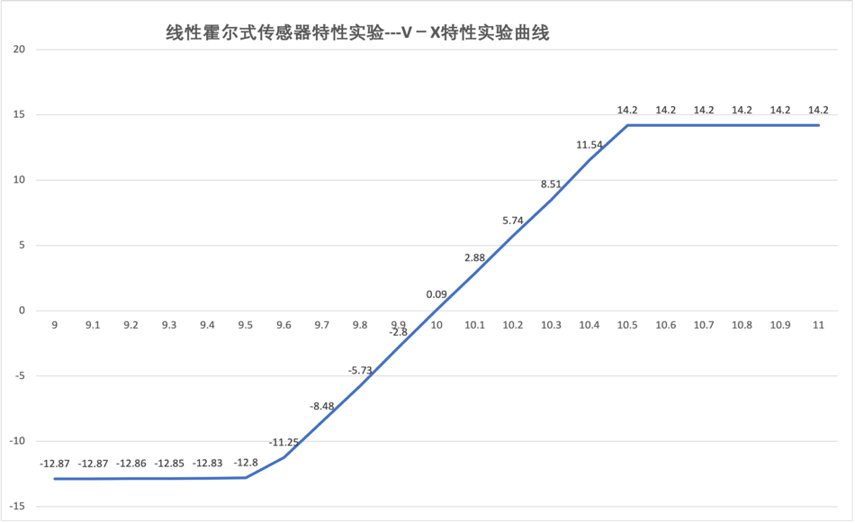

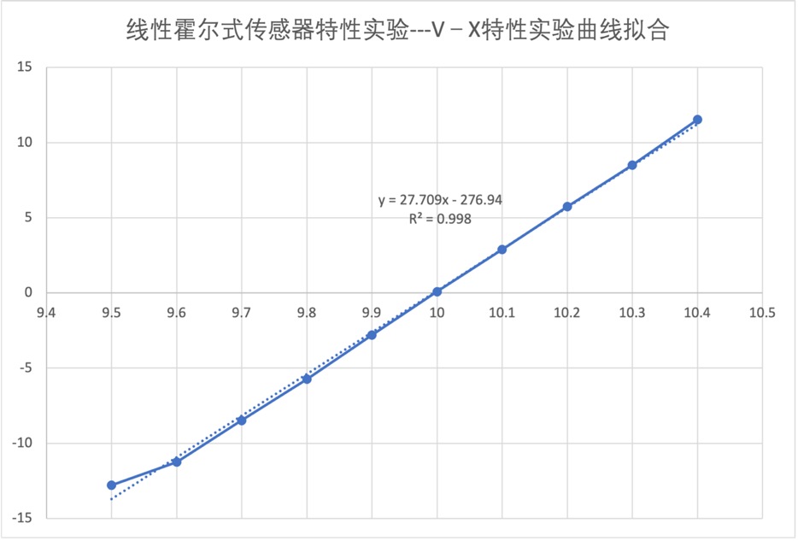

（3）分析曲线，计算不同测量范围 (±0.5mm、±1mm、±2mm)时的灵敏度和非线性误差。

0.5mm灵敏度：0.250v/mm ,非线性误差：0.2095

1mm灵敏度：0.247v/mm ,非线性误差：0.2143

2mm灵敏度：0.237v/mm ,,非线性误差：0.2095

**1.2电容式传感器的位移实验**

（1）顺时针调节测微头的微分筒一圈△X=0.5mm从F／V表(或电压表)上读出相应的电压值，填入下表2中。

表2

|  |  |  |  |  |  |  |  |  |  |
| --- | --- | --- | --- | --- | --- | --- | --- | --- | --- |
| X(mm) | 20 | 19.5 | 19 | 18.5 | 18 | 17.5 | 17 | 16.5 | 16 |
| V(V) | 0.94 | 0.92 | 0.93 | 0.88 | 0.85 | 0.8 | 0.74 | 0.68 | 0.61 |
| 15.5 | 15 | 14.5 | 14 | 13..5 | 13 | 12.5 | 12 | 11.5 | 11 |
| 0.54 | 0.5 | 0.43 | 0.37 | 0.31 | 0.25 | 0.19 | 0.13 | 0.07 | 0.01 |
| 10.5 | 10 | 9.5 | 9 | 8.5 | 8 | 7.5 | 7 | 6.5 | 6 |
| -0.04 | -0.1 | -0.17 | -0.23 | -0.29 | -0.35 | -0.41 | -0.46 | -0.52 | -0.56 |
| 5.5 | 5 | 4.5 | 4 | 3.5 | 3 | 2.5 | 2 | 1.5 | 1 |
| -0.6 | -0.63 | -0.65 | -0.65 | -0.65 |  |  |  |  |  |

（2）根据表2数据作出△X—V实验曲线，在实验曲线上截取线性比较好的线段作为测量范围并在测量范围内计算灵敏度S=△V／△X与线性度。

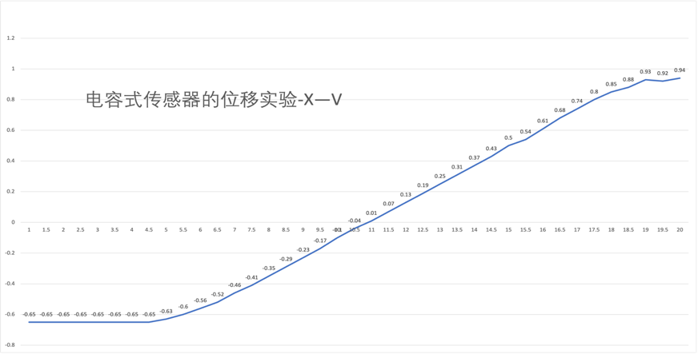

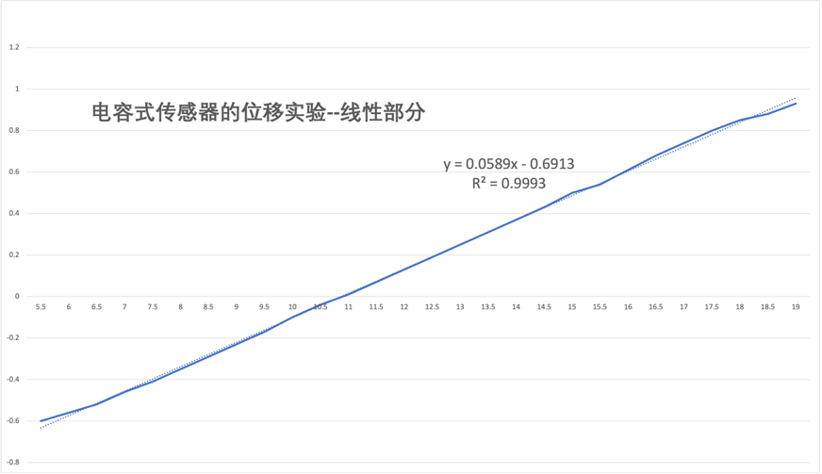

**1.3 PN结温度传感器温度特性实验**

1. PN结受热时温度特性：将-15V稳压电源接到加热器上，如图5所示，观察电压表的显示变化(大约5～6分钟时间)。再将加热器-15V电源去掉，观察电压表的显示变化。由此可见，当温度   升高    时，PN结的电压降   减小   ，Vi 减小  。当温度  下 降   时，PN结的电压降    增大    ，Vi  增大   ．
2. 通过记录的数据作出*V*一*X*关系曲线，其中X代表加热时间，V代表输出电压。

|  |  |  |  |  |  |  |  |  |  |  |  |
| --- | --- | --- | --- | --- | --- | --- | --- | --- | --- | --- | --- |
| 时间/min | 0 | 0.5 | 1 | 1.5 | 2 | 2.5 | 3 | 3.5 | 4 | 4.5 | 5 |
| 电压 | 0 | -0.259 | -0.772 | -1.305 | -1.682 | -1.978 | -2.18 | -2.34 | -2.47 | -2.55 | -2.62 |

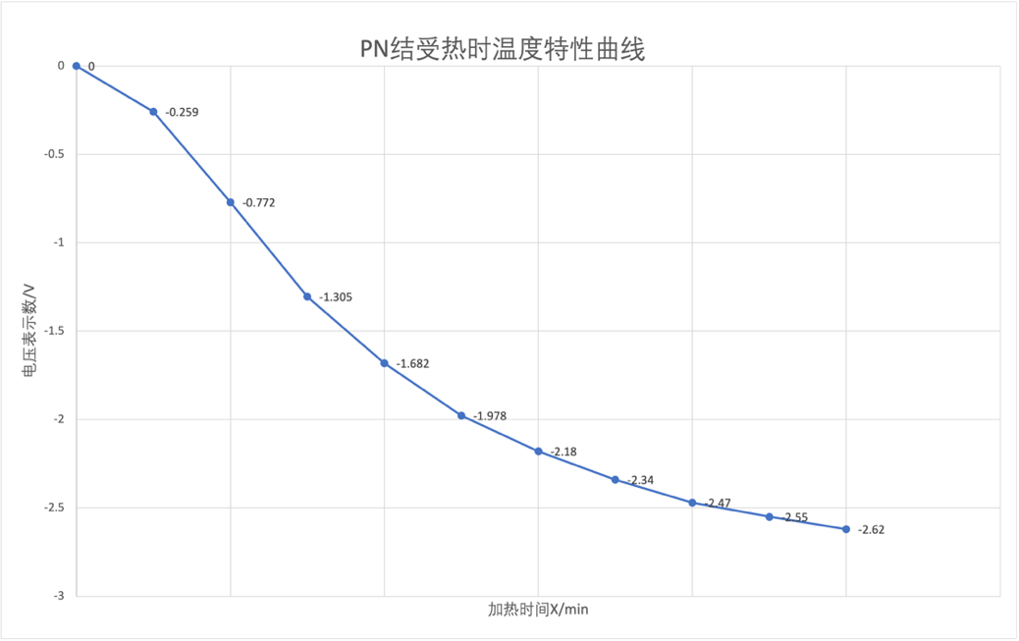

**1.4 应变片性能实验及应用**

**（1）单臂性能实验**

表3

|  |  |  |  |  |  |  |  |  |  |  |
| --- | --- | --- | --- | --- | --- | --- | --- | --- | --- | --- |
| 位移（mm） | 10 | 10.5 | 11 | 11.5 | 12 | 12.5 | 13 | 13.5 | 14 | 14.5 |
| 电压（mV）  正行程 | 0 | 14.2 | 23.5 | 35.9 | 46.2 | 55.4 | 65.3 | 75.5 | 84.3 | 93.5 |
| 电压（mV）  反行程 | 0.9 | 14.5 | 23.6 | 35.7 | 46.2 | 55.5 | 65.7 | 76 | 84.7 | 93.5 |

**（2）应变直流全桥的应用—电子秤实验**

1）记录数据到下表4中。根据数据画出实验曲线，并作出V一X关系曲线。

表4

|  |  |  |  |  |  |  |  |  |  |  |
| --- | --- | --- | --- | --- | --- | --- | --- | --- | --- | --- |
| 位移（mm） | 10 | 10.5 | 11 | 11.5 | 12 | 12.5 | 13 | 13.5 | 14 | 14.5 |
| 电压（mV） | 0.0 | 49.5 | 96.5 | 143.2 | 190.6 | 237 | 283 | 329 | 375 | 422 |

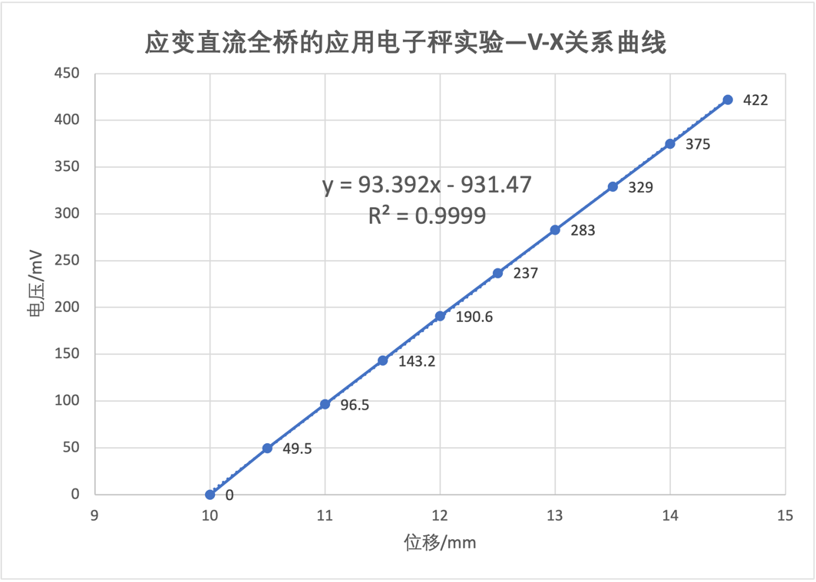

2）把砝码依次放在梁的自由端上，并依次记录重量和电压数据填入下表5。

表5

|  |  |  |  |  |  |  |
| --- | --- | --- | --- | --- | --- | --- |
| 重量(g) | 0 | 20 | 40 | 60 | 80 | 100 |
| 电压(mV) | 0 | -20 | -41 | -62 | -87 | -113 |

3）在梁的自由端上放上笔、钥匙之类的小东西称一下重量，写出结果。实验完毕，关闭电源。

**实验2 控制系统硬件实验**

**2.1 典型环节的时域响应**

|  |  |  |  |  |
| --- | --- | --- | --- | --- |
| **比例环节**  **电路图及波形图** |  | |  | |
| **积分环节**  **电路图及波形图** |  | |  | |
| **比例积分环节电路图及波形图** |  | | |  |
| **惯性环节**  **电路图及波形图** |  | | |  |
| **比例微分环节电路图及波形图** |  |  | | |
| **比例积分微分环节电路图及波形图** |  |  | | |

**2.2 典型系统的时域响应和稳定性分析**

|  |  |
| --- | --- |
| **欠阻尼波形图** |  |
| **过阻尼波形图** |  |
| **临界阻尼波形图** |  |
| **实验分析** | 在实验中实现了使用模拟电路调节不同的阻尼比下的响应曲线及系统的稳定性，具体步骤如下：首先画出典型二阶系统的结构框图，以便画出对应的模拟电路图；其次，根据模拟电路图连接实验箱；在连接电路时，需要计算临界阻尼、欠阻尼、过阻尼时电阻 R 的理论值，再将理论值应用于模拟电路中。经计算，可得阻尼比： $= \frac{5}{2ω_{n}}=\frac{\sqrt{10R}}{40}$ 在输出的阶跃响应曲线中，可以看到在回到平衡位置前，欠阻尼仍会做几次振荡，临界阻尼和过阻尼都不会发生振荡，但临界阻尼则会比过阻尼更早回到平衡点。实验结果符合理论预期。 |

**2.3 线性系统的校正**

|  |  |
| --- | --- |
| **矫正前输入、输出波形图** |  |
| **矫正后输入、输出波形图** |  |
| **实验分析** | 在本实验中，使用了串联迟后校正的方法，满足了系统各项性能指标，具体步骤如下：首先计算出原系统的系统特征参数以及系统的性能指标（超调量、调节时间、静态误差系数等）；其次使用串联迟后校正，计算出满足系统性能指标的传递函数，通过校正前后的系统传递函数可以得到串联校正环节的传递函数；最后在电路连接中增加串联校正环节的电路，一般接在误差检测点之后和放大器之前，将反相器的输出输入进误差检测点。  比较系统校正前后的波形图，可以明显看到，系统在校正后的超调量减小，调节时间缩短，定量分析后可说明串联迟后校正满足了题目所要求的性能指标。 |

**2.4 线性系统的频率响应分析**

|  |  |
| --- | --- |
| **波特图** |  |
| **极坐标图** |  |

**实验3 线性控制系统分析**

3.1 对典型二阶系统



1. 分别绘出，分别取0, 0.5,1.0时的单位阶跃响应曲线（请绘制在一张图上），分析参数对系统的影响。

|  |  |
| --- | --- |
| 单位阶跃响应曲线图 |  |
| 参数对系统的影响 | 二阶系统阻尼比ζ越小，上升时间越小，振荡周期越小；ζ越大则上升时间越大，振荡周期越大。 |

2）绘制出当=0.25, 分别取1,3,6时单位阶跃响应曲线，分析参数对系统的影响。

|  |  |
| --- | --- |
| 单位阶跃响应曲线图 |  |
| 参数对系统的影响 | 固有频率ωn越大，上升时间越小，振荡周期越大。 |

3.2 系统的特征方程式为

试用两种判稳方式判别该系统的稳定性，并总结判断闭环系统稳定的方法。

|  |  |
| --- | --- |
| 方法一 | 运算结果截图:    稳定性判断:  存在左半平面的根，系统不稳定。 |
| 方法二 | 运算结果截图:    稳定性判断:  发生了两次变号，系统不稳定。 |
| 判断闭环系统稳定的方法 | 根据方法一根有正根也有负根，根据方法二劳斯判据第一列的正负变化了两次，所以该系统不稳定。 |

3.3 请绘制下面系统的根轨迹曲线



同时得出在**单位阶跃负反馈**下阶跃响应曲线和使得闭环系统稳定的K值范围。

|  |  |
| --- | --- |
| 阶跃响应曲线图 | 根轨迹图：    阶跃响应： |
| K值范围 | 0<K<30 |

3.4 系统的开环传递函数为



绘制系统的Nyquist曲线、Bode图，根据理论课所学内容给出系统稳定性的依据并判断稳定性，通过绘制闭环系统单位负反馈阶跃响应曲线验证。

|  |  |
| --- | --- |
| Nyquist  曲线 |  |
| Bode图 |  |
| 稳定性依据及系统稳定性判断 | 右半平面的极点数为1，P=1,；nyquist图绕（-1,0）点0圈，N=0，Z=P-2N=1,所以该系统不稳定。  伯德图：剪切频率处（L $(ω$)=0处）相角裕度小于0（相角裕度为该处的 $φ(ω)+180°$） |
| 验证图 |  |

3.5 已知系统的开环传递函数为



求系统的开环截止频率、相位穿越频率、幅值裕度和相位裕度，应用频率稳定判据判定系统的稳定性。

|  |  |
| --- | --- |
| 系统的开环截止频率、相位穿越频率、幅值裕度和相位裕度 | gm = 0  pm = 44.4594  wcg = 0  wcp =1.2647 |
| 频率稳定判据 | 由nyquist图看出围绕（-1，j0）0圈，N=0,没有右半平面极点，P=0，所以Z=P-2N=0，系统稳定 |
| 系统稳定性判断 | 相角裕度大于0，系统稳定  增益裕度倒数小于1，系统稳定 |

**实验4 数据统计分析与可视化**

1. **实验内容及结果：**

1.给定一组观测样本数据某几个班级体育测试成绩“体测成绩.xls"，按照**班级**计算身高的均值，标准差，最小值和最大值统计量；计算身高，体重，肺活量，以及各类体育项目成绩之间的相关系数矩阵。统计结果截图：

1. clc;close all;clear;
2. A=readtable('体测成绩.xls');
3. T=A(:,{'class','height'});
4. whichstats={'mean','std','min','max'};  %统计量
5. Tongji=grpstats(T,'class',whichstats)
6. T1=A(:,{'height','weight','VC','score1','score2','score3'});
7. T1=table2array(T1); %将excel表格转化为数组
8. corrcoef(T1)    %相关系数矩阵，统计两个随机变量之间线性相关程度

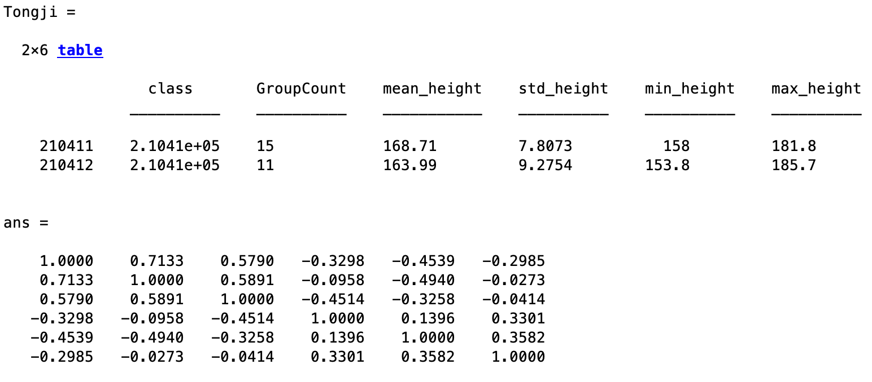

2.从某厂生产的滚珠中随机抽取10个，样本观测值向量： [15.14,14.81,15.11,15.26,15.08,15.17,15.12,14.95,15.05,14.87],假定滚珠直径服从正态分布，总体均值估计和90%的置信区间，总体标准差的估计和90%的置信区间分别为：

1. clc;close all;clear;
2. x=[15.14,14.81,15.11,15.26,15.08,15.17,15.12,14.95,15.05,14.87];
3. [mu,sigma,muci,sigmaci]=normfit(x,0.1)

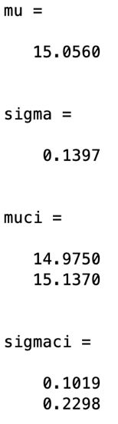

3.根据系数向量a=[2 -6 3 0 7]，构造多项式，计算多项式的根，以及

多项式在x=1处的值分别为：

1. clc;close all;clear;
2. a=[2 -6 3 0 7];
3. poly2sym(a)
4. r=roots(a)
5. p=polyval(a,1)

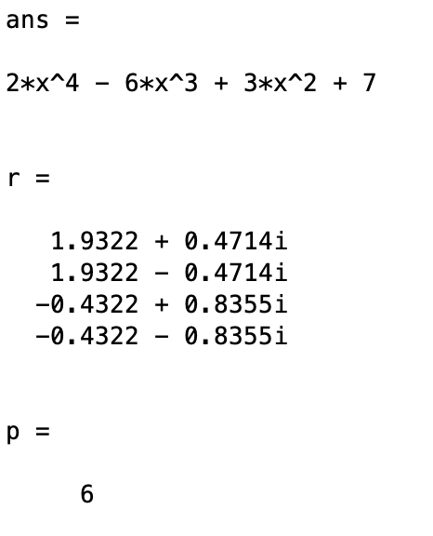

4.根据实验样本数组 ，进行二次，三次多项式拟合，并在同一图中绘制原始数对散点图，以及两种拟合函数曲线，观察拟合效果：

1. clc;close all;clear;
2. x=[0 0.1 0.2 0.3 0.4 0.5 0.6 0.7 0.8 0.9 1];
3. y=[-0.232  0.647  1.877  3.565  5.134  7.443 9.221 10.011  11.678  12.566   13.788];
4. p2=polyfit(x,y,2)
5. expression1=poly2sym(p2)
6. a2=polyval(p2,x)
7. p3=polyfit(x,y,3)
8. expression2=poly2sym(p3)
9. a3=polyval(p3,x)
10. plot(x,y,'o')
11. hold on;
12. plot(x,a2,'k','linewidth',2)
13. hold on;
14. plot(x,a3,'r','linewidth',2)
15. legend('原始数据', '二次拟合曲线', '三次拟合曲线')

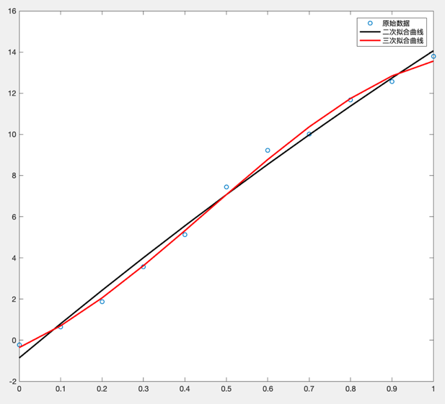

5.在[0,2p]上绘制给定函数r=sin(2t)cos(2t)的极坐标图,线型为红色实线。在[10^-1,10^2]上绘制e指数函数 的双对数坐标图，加网格显示，并用蓝色实线绘制,坐标轴标签分别为X和Y。结果如下：

1. clc;close all;clear;
2. theta=linspace(0,2*pi,1000);
3. r=sin(2*theta).*cos(2*theta); %点乘，每个元素进行相乘
4. polar(theta,r,'r');
5. title('sin(2t)cos(2t)');

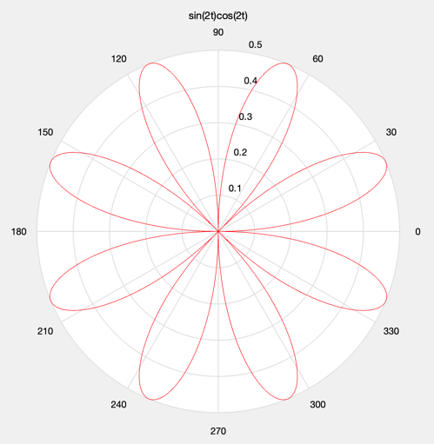

6.在x([-2 2])×y([-2 2])的范围内绘制z=x^2+y^2函数的三维网格和曲面结果如下：

1. [x,y]=meshgrid(-2:0.1:2,-2:0.1:2);%使用meshgrid得到带范围的二维网格
2. z=x.^2+y.^2; %按元素求幂
3. subplot(1,2,1);
4. mesh(x,y,z);
5. title('mesh  z=x^2+y^2');
6. subplot(1,2,2)
7. surf(x,y,z);
8. title('surf z=x^2+y^2');

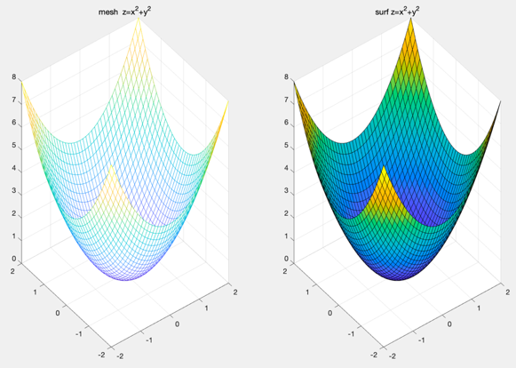

1. **实验分析与总结：**
2. 根据相关系数矩阵，简单分析各量间的相关性强弱。

相关系数矩阵：

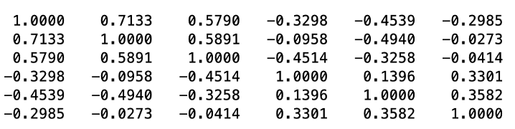

相关系数矩阵衡量了两个变量之间的相关性强弱，绝对值越大相关性越强，相关系数是负数表明变量之间呈负相关，相关系数是正数表明变量之间呈正相关。

按照实验数据可得身高、体重、肺活量之间呈正相关，耐力、力量、速度之间呈正相关，身高体重肺活量与耐力力量速度之间呈负相关。

1. 根据观测样本对整体进行参数估计时，置信水平参数对置信区间的影响是怎样的？

在样本量相同的情况下，置信水平越高，置信区间越宽。

1. 通过观察，对数据进行二次和三次多项式拟合效果哪个更好。

三次拟合能使得曲线更贴近样本点，最小二乘损失较小，并且曲线较平滑，因此，三次多项式拟合比二次多项式拟合效果要好。

**实验5 PID控制器的整定**

1. 系统模型如图所示，求最佳的PID控制器。

图1 系统的Simulink模型

1. 逐步增加比例参数，分析对控制器的影响和作用（求取系统的性能指标，从稳态误差、超调量、调节时间三方面分析）。

答：逐步增加比例参数 $K_{P}$，会使得系统响应速度加快，稳态误差减小，超调量增大，调节时间增大，但是， $K_{P}$ 过大可能会导致系统不稳定。

1. 确定，增大积分参数，分析对控制器的影响和作用。

答：增大积分参数 $K_{i}$，可以提高系统的型别，可以消除静态误差，但是过大的 $K_{i}$ 会导致系统相角裕度过小，导致系统不稳定。

1. 确定和，增加微分参数，分析对控制器的影响及作用。

答： ${ K}_{d}$ 可以预测系统即将的变化，并提前做出反应，可以减小超调量，减少系统振荡

1. 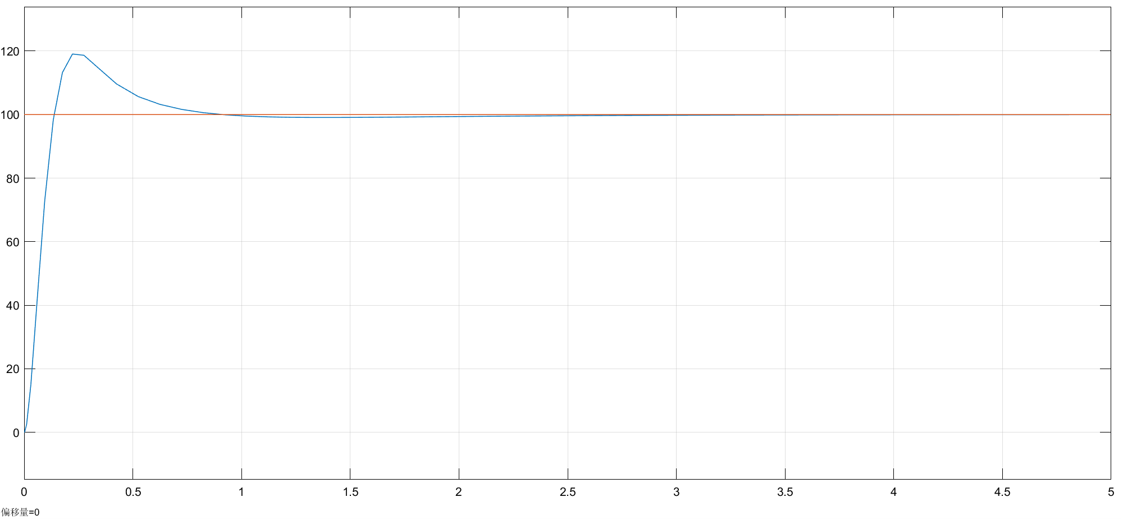求最佳PID控制器

超调量 $σ=19.5\%$ 调节时间 $t_{s}=0.702s(∆=2\%)$ 稳态误差 $e_{ss}=0.07\%$

1. 根据一阶倒立摆的工作原理，推导一阶倒立摆控制系统模型，试用MATLAB工具对系统进行稳定性分析。为简化计算，可取小车质量M=2kg，摆杆质量m=1kg，摆杆长度2L =1m，重力加速度取g=10。

图2 一阶倒立摆系统

模型推导：

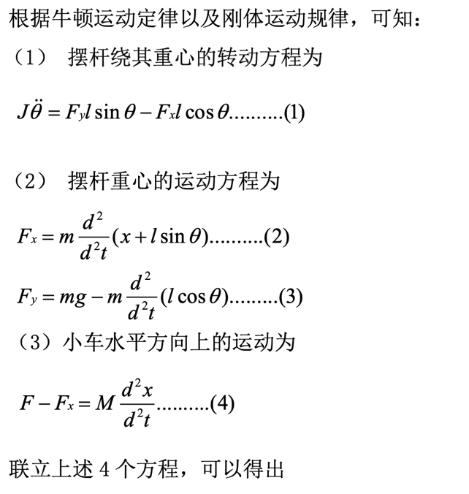

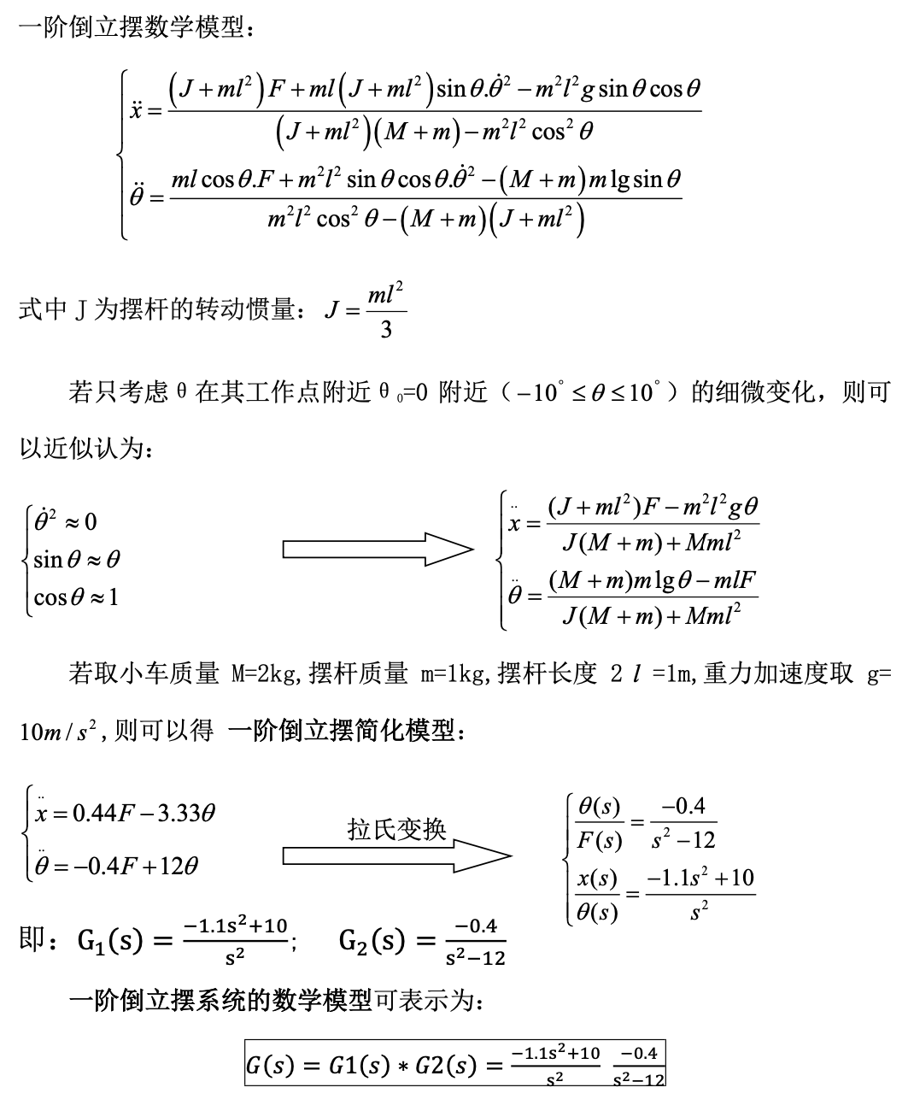

稳定性分析：

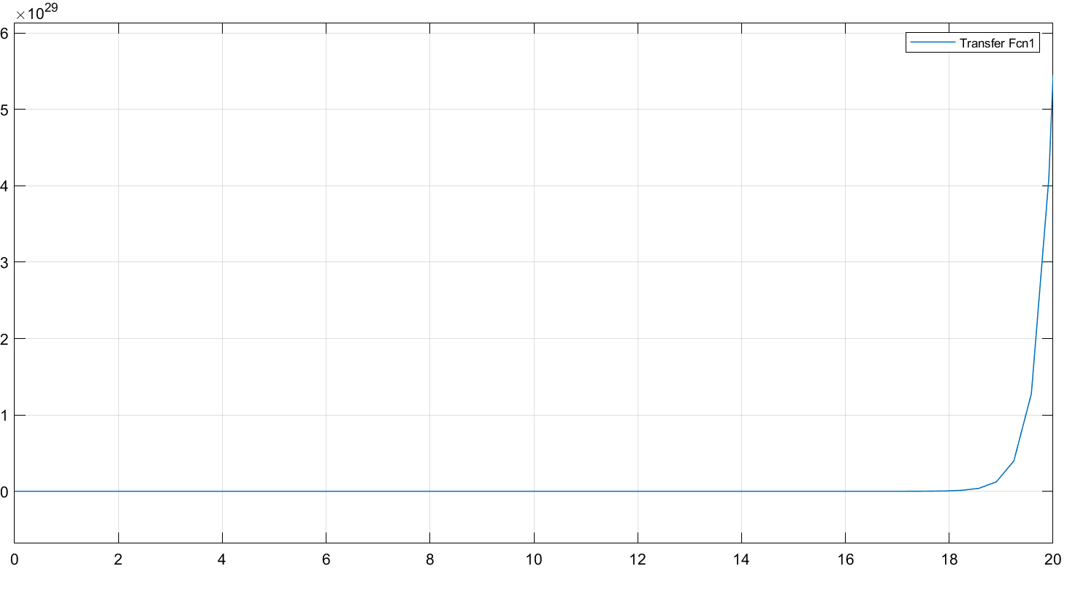

单位阶跃响应最终发散，所以该系统不稳定。

1. 设计控制器来控制一阶倒立摆，使其成为稳定的系统，绘制单位阶跃下小车位置和摆杆角度的响应曲线，分析系统性能。请简要描述你的设计过程和步骤。

在 Simulink 中建立如图所示的模型，双击PID模块，调整合适的参数，使系统稳定:

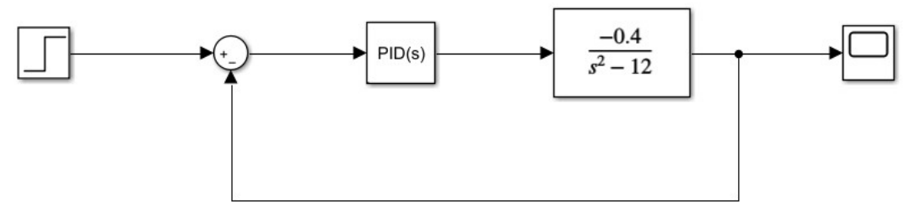

单位阶跃下小车位置的响应曲线：

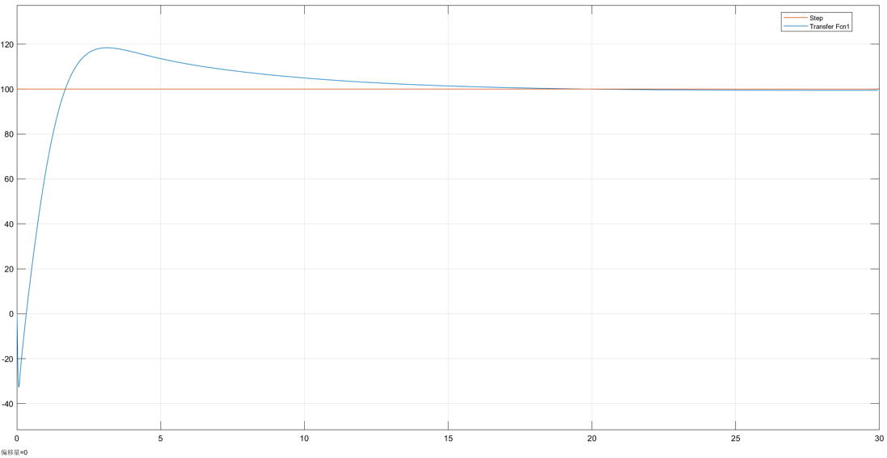

超调量 $σ=18.4\%$ 调节时间 $t_{s}=13.793s(∆=2\%)$ 稳态误差 $e_{ss}=0.55\%$

单位阶跃下小车摆杆角度的响应曲线：

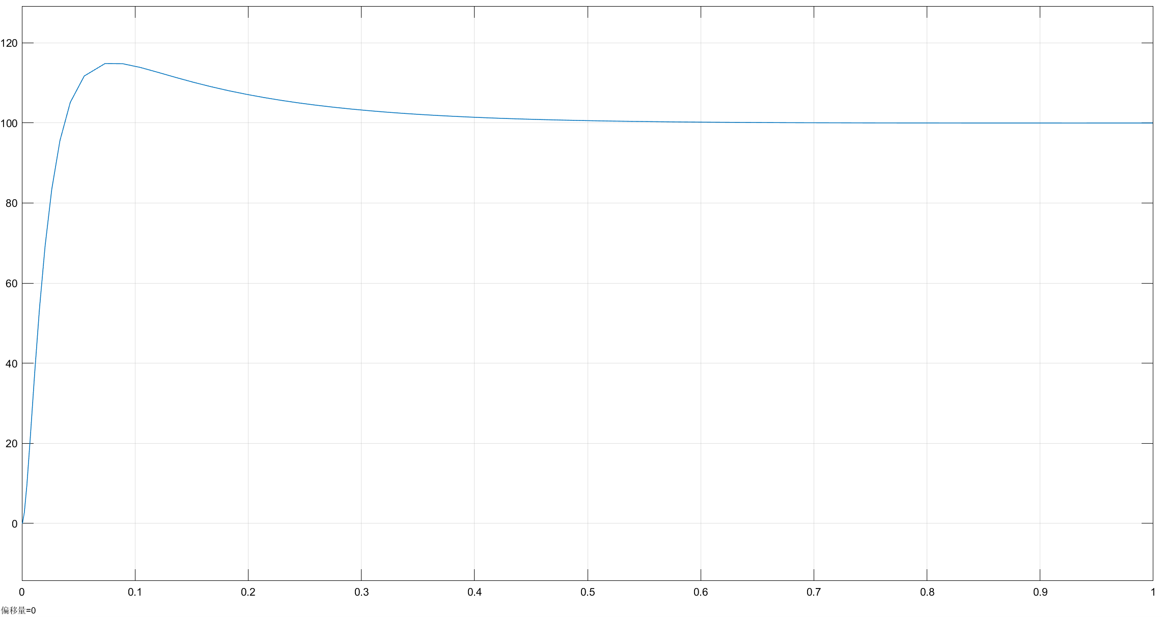

超调量 $σ=15\%$ 调节时间 $t_{s}=0.358s(∆=2\%)$ 稳态误差 $e_{ss}=0.03\%$

1. **课程思政（大于1000字）**

**简述本门课学习中对控制基础的认识及感悟。**

**一、引言**

自动化科技，将人从单调而繁重的重复性工作中解放出来，进而使人能够更多地投入到创造性的工作中，极大地拓展了人类认知和改造世界的能力。显然，自动化程度已经成为当今世界衡量一个国家科技发展水平和综合国力的重要标准之一，而以自动控制和信息处理为核心的智能自动化技术，更已成为推动生产力发展、改善人类生活以及促进社会前进的主要动力。

在本次短学期《控制基础实验》中，我跟随老师的指导，具体动手实践了在《自动控制原理》中所学习到的知识，一方面既加深、巩固、重新体会到了原来所学的一些知识，另一方面也增加了自己的动手能力，在后续实际工程项目中能更好的上手。纸上得来终觉浅，绝知此事要躬行。在本次课程中也不仅仅让我更加扎实的掌握了自动控制的知识，也体会到了团队协作的重要性，团队中往往会有不同的想法和思路，比起单枪匹马，会有很多创新性的想法，而如果一个人闭门造车的话就有可能钻牛角尖、困在某一个问题无法解决。

**二、国内现状综述**

（1）控制理论与控制工程。① PID 控制器由于其结构简单、鲁棒性强和可靠性高等优点，迄今为止仍然是自动控制中应用最为广泛的控制方法。国内的最新研究首次对二阶非线性不确定系统具体给出了 PID 控制器参数设计的选取范围，从理论上证明了相应闭环控制系统的全局稳定性及跟踪性能的渐进最优性，具有重要的理论和实际意义。②平行控制是解决复杂系统优化与决策的强有力的方法。平行控制与平行管理的概念与基本方法得到完善，拓展出数据建模和分析优化应用技术、知识自动化方法和区块链技术，解决了企业管理、物流管理、应急管理中的复杂问题，开展了平行交通、平行企业和平行农业等领域的应用实践。③机器人是实现复杂系统智能控制的重要载体，机器人技术也在现代社会发展中起到的作用日益明显。我国的机器人研究已经从有计划开发、研制到了推广应用阶段。仿人机器人技术不断突破，进入了国际领先行列。在建筑智能化方面，尤其是在桥梁、隧道等大型基础设施建设中，建筑机器人技术得到广泛应用。水下机器人取得重大成就并在海洋研究等领域获得成功应用。智能化工程机器人实现了从单机产品到机群作业和远程维护，引领了工程机械行业技术升级并开发出工业机器人系列产品，推动了工业机器人示范应用和产业化。

（2）模式识别与智能系统。我国在模式分类和机器学习的基础理论与方法及应用上取得了重要发展。在计算机视觉上，以视频、图像为载体，赋予计算机感知、推理的能力。生物信息学把控制科学与工程的研究对象从机械、电子、物理、化学等系统扩展到了以分子和细胞为基本单元的生命系统。脑机接口技术得到了长足的发展，研究成果覆盖肢体辅助、神经康复、军事及娱乐等应用。在智能楼宇领域，采用信息技术和智能化控制手段，通过网络与传感技术对建筑物内温度、湿度、人员状况等进行监控，使得楼宇管理日趋简单、高效。

（3）系统工程。在系统理论与方法、流程工业自动化、智能交通系统和网络信息服务方面都有重要进展。系统理论与方法方面，我国在复杂网络、多个体系统、系统工程等方向都取得了诸多研究成果。流程工业自动化方面，在石油化工、钢铁、有色冶金等多个应用领域不断取得突破。智能交通系统方面，在轨道交通、地面公共交通、城市停车、交通流理论与交通信号控制、交通规划与设计、交通大数据等方向都取得了长足的进步，取得了一批国际领先的研究成果。网络信息服务方面，P2P服务、网格服务、面向服务的构架、云计算、物联网、大数据等信息服务技术，为网络信息服务带来了巨大的机遇。

（4）导航、制导与控制。随着定位导航技术在过去 20 年中日趋成熟，我国研究学者围绕强非线性、高不确定性、参数快速变化、强耦合等航空器 / 航天器的系统特点，逐渐将研究重心转移到了复杂环境中的航空器 / 航天器控制上，分析和探讨航空器 / 航天器的智能控制方法，推进我国航空航天事业加速迈入智能自主时代。

（5）检测技术与自动化装置。目前在动态系统故障诊断与容错控制、发电自动化技术、分布式能源并网、智慧城市研究等方面均取得了重要进展。对于动态系统故障诊断与容错控制，微小故障诊断、间歇故障诊断、闭环系统的故障诊断一直是难点和热点问题，在此方面我国已取得了系统性和关键性的研究成果。发电自动化技术，适应了新能源的发展，提高了特高压互联电网的可靠性，推动了智能电厂的建设。通过构建发电行业大数据、探索机器学习和人工智能应用等热点问题，促进发电自动化技术进一步发展。对于分布式能源并网，电力公司和很多高校、研究机构都开展了微网体系、能源互联网等关键技术研究工作并取得一定进展。

自动化领域除了在以上的传统方向上有了重要发展之外，还在交叉学科和新兴应用方面具有旺盛的生命力，有下面几点值得关注：

（1）社会计算。2004 年，我国学者首次提出了“计算社会学”的概念，根据 2013 年中科院自动化所研究团队出版的专著《社会计算的基本方法与应用》一书中的定义，广义而言，社会计算是面向社会科学的计算理论和方法，狭义而言，则是面向社会活动、社会过程、社会组织及其作用和效应的计算理论和方法。近年来，互联网的全面普及以及移动智能设备的广泛应用同时促进了社会媒体的爆发式增长，进一步促进了社会计算研究理论的迅猛发展。该学科涉及社会、经济、工程等领域的诸多重大问题研究，其核心是以人和社会为表征的建模、实验与分析评估，其主要方法是社会科学、计算科学、管理科学等多学科的交叉融合。近年来，我国对社会计算的研究成果丰硕，在社会组织发现及其演化动力学、社会媒体分析，以及社会计算等方面展开了广泛而深入的研究。

（2）信息物理融合系统。信息物理融合系统经过十余年的快速发展，已广泛应用于制造业、智能电网、智能交通、智慧医疗、智能网络等多个领域，正以史无前例的方式重塑着更多研究领域。以智能制造为例，信息物理融合系统整合了信息系统和物理系统，将传统的集中式生产模式转变为分布式协同生产模式，从而模糊了不同制造业之间的边界，迫使行业之间进行重组和融合。浙江大学主要从信息物理系统的设计、实现以及信息物理系统中的其他问题三个角度，对信息物理系统的各项技术进行了较为深入的探讨。清华大学、天津大学、北京交通大学、中国科学院自动化研究所等在相关领域开展了基础和应用研究。由于信息物理融合系统的广泛性和实用性，这方面的研究必将带来革命性的技术创新。

（3）自主无人系统领域。无人机、无人车、无人船是网络化自主无人系统的重要节点，将颠覆传统作战模式，催生全新军事装备体系，对维护国家权益，提高军事、民用、国防科技水平具有重要的意义。无人机是一种不需要驾驶员登机进行任何驾驶操作，完全在电子设备的监控下可以自动完成全部飞行过程的飞行器，在导航、结构设计、建模与飞行控制以及组网和多机协同等方面已经取得了一定的成果。无人车是指通过车载传感系统感知环境，自动规划行车路线并控制车辆实现预定驾驶目标的智能汽车。当前无人车领域的研究热点主要集中于无人车的环境感知、决策和控制三个方面。无人船是指依靠船载传感器，在水面进行自主或半自主方式航行的智能化平台，其核心关键技术为态势感知、航行规划和控制。目前，我国在无人机、无人车、无人船等技术领域都取得了一定的技术突破，对军事、民用等方面都会产生深远的影响。

（4）智慧农业。随着物联网、互联网、大数据与云计算等现代信息技术的发展，为实现具有创新力和可持续发展的现代新型农业，智慧农业应运而生。智慧农业，包括农业相关信息感知、农业大数据分析、农业智能决策体系、农业智能装备等，服务于播种、施肥、灌溉、环境控制等农业操作和生产管理决策支持，提高农业生产效率，减少人力投入。在科技部、农业部、地方政府的支持下，我国已实施多个示范项目，在各个方向都有技术积累。随着国家“三权分离”等农业政策的实施，智慧农业将有更广阔的前景，深刻改变目前的农业生产方式。

（5）自适应动态规划。自适应动态规划方法由Werbos于1977年首次提出。自适应动态规划通过采用模型网络逼近系统动态特征，采用评判网络逼近性能指标函数，采用执行网络逼近系统最优控制策略形成完整的自学习系统。自适应动态规划本质上基于增强式学习原理，模拟人通过环境反馈进行学习的思路，从而时间向前的求解系统最优控制策略。自适应动态规划有效克服了传统动态规划方法维数灾的问题，近年来被认为是一种非常接近人脑智能的方法。由于自适应动态规划在求解非线性最优控制方面的强大优势，近些年来被广泛关注并在无模型控制、实时控制、多控制器系统控制等方面取得了丰硕的成果。平行动态规划方法，则基于自适应动态规划的基本想法，结合平行控制的ACP方法，对于工程复杂性和社会复杂性并存的情况下，通过对平行系统的描述解析、预测解析和引导解析，实现对复杂系统管理和控制的新途径。

**三、切身感悟**

在《中国制造2025》、制造业信息化工程、供给侧结构性改革等国家重大战略项目的指引下，我国的制造业正在发生着产业升级的巨变。放眼国际，国际上工业4.0革命对全球制造行业的冲击在可预见的未来不会立刻消失。那么作为一名智能科学与技术的高校学子，将智能技术和控制科学与工程有机结合，助力中国制造业的弯道超车，这不仅能实现自己所学知识价值的实现，也能在中国发展的历史浪潮中勇立潮头。